Breu descripció de la importància patrimonial del Palau Comtal i l'Enginy
Ambdós edificis tenen un comú denominador: formen part del patrimoni arquitectònic dels Centelles-Riusech. L'Enginy fou la peça fonamental del rendibilíssim negoci de la producció de sucre a partir de la canyamel, base de la seua riquesa. I el Palau Comtal fou, justament, la màxima expressió de la mateixa. L'aparador que evidenciava el poder i el refinament de la bel·licosa família nobiliària.

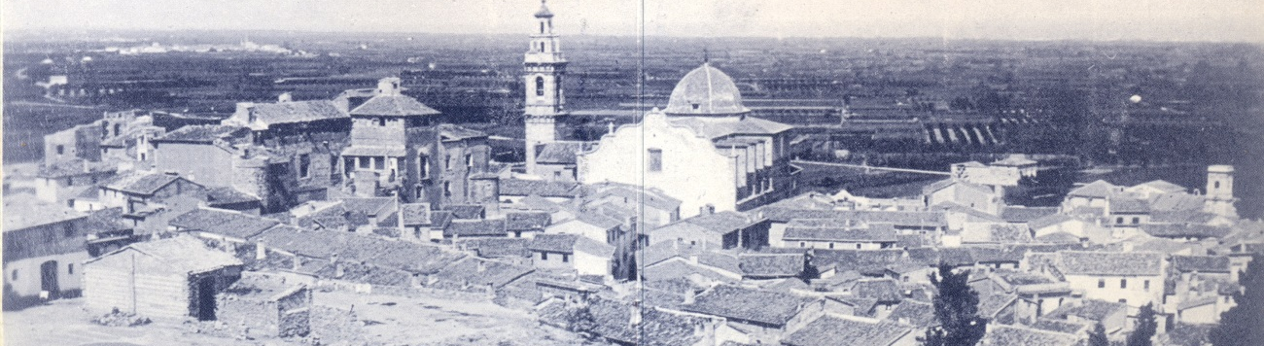

Palau Comtal
El Palau Comtal dels Centelles d'Oliva fou declarat Monument Arquitectònic-Artístic, en data 23 de juliol de 1920, mitjançant Reial Ordre, de conformitat amb la Llei de 4 de març de 1915 i el Reial Decret de 25 d'agost de 1917 (Gaceta de Madrid, 2-8-1920).
L'ocult Palau Comtal dels Centelles d'Oliva, en el seu moment d'esplendor (ss. XV-XVI), fou un edifici gòtic amb elements del primer renaixement italià. En el seu estat original, repetia l’esquema dels palaus valencians de l’època: planta quadrada (lleugerament irregular), amb torres circulars als cantons, i rectangulars als llenços occidental i oriental.
En 1871 l’edifici fou venut, iniciant-s’hi el procés de deteriorament. En 1882 es va obrir el carrer Palau i el recinte començà a ser habitat. En 1917 l’arquitecte danés E. Fisher va comprar bona part de la construcció amb la intenció de traslladar-la a Copenhaguen. Inicià els treballs, però li ordenaren parar perquè en juliol de 1920 una Reial Ordre declarava el Palau Monument Arquitectònic-Artístic. Anys després patiria tempestes i els efectes de la guerra civil, fins que en 1950 fou declarat edifici en estat ruïnós i enderrocat parcialment.
En l’actualitat, la majoria de les seues restes s’hi troben ocultes a l’interior de les cases dels carrers de la Comare, les Torres, Aula i Duc d'Osuna. Altres elements van ser espoliats o portats a Dinamarca, i alguns adquirits per la Hispanic Society of America.
Malgrat tot, encara s’hi conserven quasi la meitat de les seues muralles, quatre de les set torres, i nombrosos vestigis de les estances de la planta baixa i primera (especialment a l’ala occidental).
A més, al Museu Arqueològic d'Oliva s’hi poden vore sis de les columnes de marbre blanc rematades per capitells corintis que hi havia al claustre, així com una excel·lent maqueta i els 113 plànols realitzats pels arquitectes danesos E. Fisher i V. Lauritzen en 1917-20. De les restes que hi perduren, la Torre del carrer de la Comare és la més representativa pel seu estat de conservació. Una altra de les restes que es conserva (fora del perímetre del Palau) és la columna de la finestra situada a la casa núm. 7 del carrer Verge del Carme. Aquesta columna de marbre, amb capitell esculpit i influències morisques, és el partidor de llum d’una finestra que recorda les finestres gòtiques del Palau.
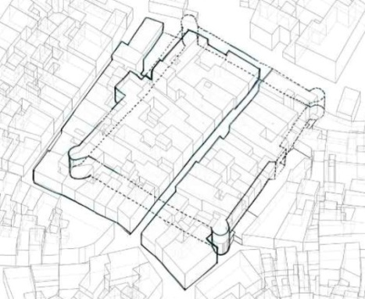

Plànol d'implantació del Palau Comtal en el seu entorn
Font: El fabricante de espheras (2018)

Enginy del sucre
Antiga llotja sucrera, i una de les escassíssimes mostres de l'arquitectura industrial valenciana del s. XV.
L'edifici que hui denominem "Enginy" formava part del complex de la producció de sucre de canya en el s. XVI. Feia la funció de llotja de manipulació de la pasta obtinguda després de moldre la canya de sucre. Era un edifici de planta rectangular amb dues naus de 6-7 crugies cobertes amb teula àrab a dues aigües. La seua fàbrica era senzilla i utilitzava rajola i morter de cal. En l'actualitat es reconeixen cinc arcs apuntats en la façana del carrer, totalment tapiats. En l'immoble del C/ Enginy 12, encara es conserva el que sembla el tram de forjat més antic.

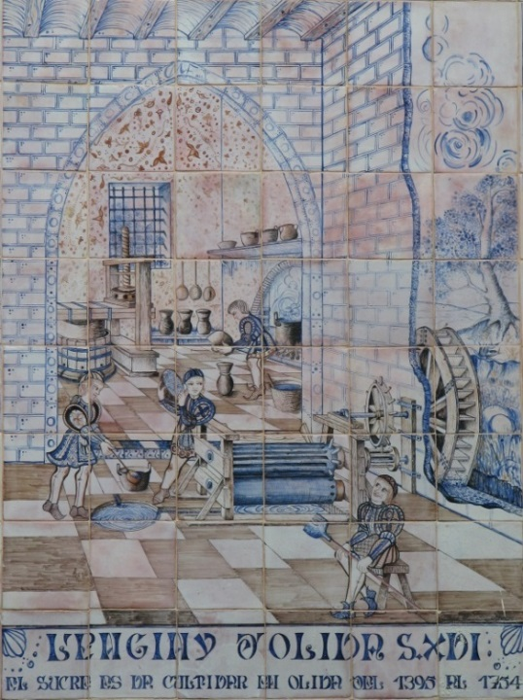
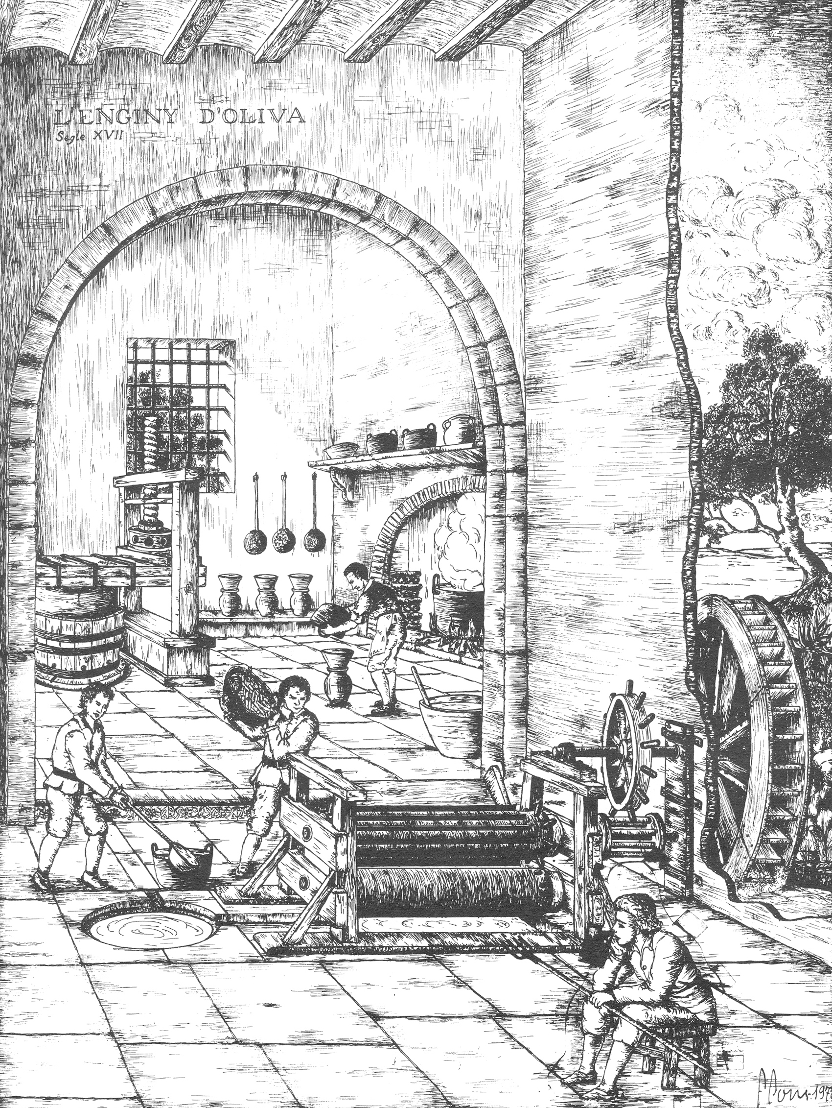

Esquerra: Il·lustració de Fco. Pons Moncho (Domínguez-Pons, Sant Roc d’Oliva..., pàg. 620; Cabdells núm. VI, pàg. 159), la qual va servir d'esbós al conegut plafó ceràmic ubicat al carrer Molí (Dreta).

“Declaració del Palau com a Monument Arquitectònic Artístic (2-VIII-1920)”, dins Cabdells núm. 1, Associació Cultural Centelles i Riusech, Oliva, 1999, pàgs. 172-173.
Aquestes columnes es trobaven a la Capella del Roser del temple parroquial de Santa Maria, decorant un altar lateral de la mateixa, fins que l'any 1997-1998 l'Ajuntament d'Oliva va signar un conveni amb l'Arquebisbat de València per a la seua cessió. Durant l'exposició van estar a la Cripta i, posteriorment, exposades al Museu Arqueològic.

